Thứ Hai ngày 25 tháng 3 năm 2024
Hoạt động củng cố Tiếng Việt
Luyện Tiếng Việt:Học chào (T1 -Tuần 28)
I. Yêu cầu cần đạt: Sau bài học HS có khả năng
- Củng cố kĩ năng đọc đúng từ ngữ, biết ngắt, nghỉ sau các câu, đảm bảo đúng tốc độ đọc, đọc bài lưu loát, biết đọc nhấn giọng một số từ ngữ trong bài.
- Giúp HS hiểu nội dung bài: Bài thơ muốn dạy các bạn nhỏ về sự lễ phép, chào hỏi mọi người xung quanh thông qua cách chào nhau của các vật, con vật rất gần gũi với bạn nhỏ .
- Năng lực tự chủ, tự học: lắng nghe, đọc bài và trả lời các câu hỏi. Nêu được nội dung bài.
- Năng lực giải quyết vấn đề và sáng tạo: tham gia trò chơi, vận dụng.
- Năng lực giao tiếp và hợp tác: tham gia đọc trong nhóm.
- Phẩm chất nhân ái: Biết yêu thương, lễ phép với mọi người xung quanh.
- Phẩm chất chăm chỉ: Chăm chỉ đọc bài, trả lời câu hỏi.
- Phẩm chất trách nhiệm: Giữ trật tự, học tập nghiêm túc.
II. Đồ dùng dạy học:
1. Giáo viên: SGK, Vở Luyện tập Tiếng Việt…
2. Học sinh: SGK, Vở Luyện tập Tiếng Việt, bút, thước
III. Các hoạt động dạy học chủ yếu:
Hoạt động của giáo viên | Hoạt động của học sinh
1.Khởi động  - GV tổ chức cho Hs hát  - GV dẫn dắt vào bài mới  - Gv nêu yêu cầu cần đạt của tiết học:  + Giúp học sinh củng cố kiến thức, rèn kĩ năng đọc và hiểu nội dung bài, làm được các bài tập trong vở bài tập. | - HS thực hiện  - HS lắng nghe
2.Luyện tập, thực hành.  Hoạt động 1: Luyện đọc.  - Gọi 1 HS đọc cả bài .  - GV gọi HS nêu từ khó đọc, câu dài, ngắt nghỉ, nhấn giọng.  - GV: yêu cầu HS ngồi theo nhóm 4 luyện đọc.  - Gọi 1 HS lên cho các nhóm chia sẻ phần luyện đọc.  - Các nhóm khác lắng nghe và nhận xét các bạn đọc đúng yêu cầu chưa và giúp bạn đọc đúng theo yêu cầu.  - GV theo dõi các nhóm đọc bài.  - Gọi các nhóm đọc. HSNX.  - GVNX: (VD: Nhóm bạn … đọc đúng, đám bảo tốc độ hoặc nhóm bạn…. đọc bài lưu loát và đã biết đọc hay bài đọc.  - (HS, GV nhận xét theo TT 27) | - HS đọc bài: “Học chào”.  - - Luyện đọc từ khó: ngay ngắn, khoanh tay, lon ton, ngúc ngoắc.  - Luyện đọc câu:  Chú cún con/  Chạy lon ton/  Ngúc ngoắc đuôi/  Chào bé. //  - Học sinh làm việc trong nhóm 4  -HS đọc bài
Hoạt động 2: Tìm hiểu nội dung bài  - GV giao bài tập HS làm bài.  - GV lệnh HS chưa đạt chuẩn làm bài tập 1,2/ 34 Vở Luyện tập Tiếng Việt.  - GV lệnh HS đạt chuẩn làm bài tập 1, 2,3, 4/34 Vở Luyện tập Tiếng Việt.  - GV cho Hs làm bài trong vòng 7 phút.  - Gv quan sát, giúp đỡ, nhắc nhở tư thế ngồi học cho Hs; chấm chữa bài.  - HS làm xong bài GV cho HS đổi vở kiểm tra bài cho nhau. | - HS đánh dấu bài tập cần làm vào vở.  - HS đánh dấu bài tập cần làm vào vở.  -Hs làm bài
Hoạt động 3: Chữa bài  - Gv Gọi 1 Hs lên điều hành phần chia sẻ trước lớp.  *1, Phần Đọc: Bài đọc /33  - Gọi HS đọc bài: Học chào – trang 33 vở luyện tập Tiếng Việt  - Gọi HS nhận xét.  - GV nhận xét bổ sung. Chốt nội dung | 1 Hs lên chia sẻ.  Hs trình bày:  - HS đọc nối tiếp đọc:  + Đọc cá nhân: Giúp rèn luyện khả năng tư duy (suy nghĩ độc lập), phát huy khả năng tự học, khả năng làm việc độc lập…  + Đọc theo cặp: Giúp rèn luyện kĩ năng hợp tác, kĩ năng thuyết phục người khác, kĩ năng tranh luận…  + Đọc theo nhóm: Giúp rèn luyện kĩ năng hợp tác nhiều người, kĩ năng trình bày ý kiến trước đám đông, phát huy sức mạnh tập thể..  - Hs NX
GV chốt: Qua các ý kiến trao đổi cô thấy các em đã hiểu rõ ý nghĩa, ích lợi của mỗi cách học. Chúng ta cần phát huy tính tích cực, làm tốt nhiệm vụ được giao khi học cá nhân, học theo cặp hoặc học theo nhóm.  * Phần 2: Trả lời câu hỏi:  - Gọi Hs nêu nối tiếp bài làm: Đọc thầm và chọn đáp án Đúng giải thích vì sao?  - Gv, Hs nhận xét chốt bài làm đúng  Câu 1/34  Dòng nào liệt kê đúng và đủ cách mà các vật, con vật chào nhau?....  a, gáy, ca, nở, ngúc ngoắc đuôi  b, gáy, cười, nở, ngúc ngoắc đuôi  c, gáy, vẫy đuôi, cười  d, cười, khoanh tay, nở  Câu 2/34  Bạn nhỏ trong bài chào những ai?....  Câu 3/34  Những cách chào hỏi nào của bạn nhỏ được nhắc đến trong bài? Chép lại những câu thơ nói về cách chào hỏi đó.  Câu 4/34  Bài thơ cho em biết điều gì?  GV chốt: Nhờ thấy được cách chào nhau của các vật, con vật trong cuộc sống mà bạn nhỏ trong bài đã học được cách chào hỏi, lễ phép với người lớn, mọi người xung quanh mình. | - HS chữa bài vào vở.  Câu 1/34  Khoanh đáp án a  Câu 2/34  Bạn nhỏ trong bào chào cô, mẹ, các bạn, ông bà.  Câu 3/34  Những cách chào hỏi của bạn nhỏ: đứng, cười tươi, vẫy tay, khoanh tay.  Đứng ngay ngắn...  Miệng cười tươi...  Vẫy vẫy tay...  Khoanh tay lại...  Câu 4/34  Bài thơ cho em biết bạn nhỏ trong bài đã biết chào, lễ phép với mọi người xung quanh nhờ cách chào nhau của các vật, con vật rất gần gũi với bạn nhỏ.  -Học sinh đọc thầm bài và làm vở, GV cùng lớp soi nhận xét bài;
3. Vận dụng - Trải nghiệm  - Gọi 1 HS đọc lại cả bài.  H: Em biết được thông điệp gì qua bài học?  GV hệ thống bài: Mỗi chúng ta đều có một gia đình, vậy nên chúng ta phải biết học cách yêu thương, lễ phép với tất cả mọi người để có một cuộc sống tốt đẹp, tràn đầy tình yêu thương.  - Nhận xét giờ học.  - Dặn chuẩn bị bài sau.ôn tập tiết 2 | - Hs đọc bài.  - Chúng ta phải biết học cách yêu thương, lễ phép với tất cả mọi người xung quanh.  - HS nghe
IV. Điều chỉnh sau bài dạy ( nếu có):
.……………………………………………………………………………………………………………………………………………………………………………….
……………………………………………………………………………………….
________________________________________
Tiếng anh( liên kết)
Lesson 1: New content
_________________________________________
Hoạt động củng cố Tiếng Việt

Luyện Tiếng Việt tăng cường: Luyện viết: BÁC SĨ SÓI
I. Yêu cầu cần đạt: Sau bài học HS có khả năng
-Chép đúng, không mắc lỗi đoạn văn tóm tắt truyện Bác sĩ Sói.
-Năng lực tự chủ và tự học; năng lực giao tiếp hợp tác; năng lực giải quyết vấn đề và sáng tạo; năng lực ngôn ngữ.
- Yêu nước: Yêu thiên nhiên
- Nhân ái: Biết chia sẻ, giúp đỡ bạn bè.
- Trách nhiệm: Tự hoàn thành nhiệm vụ học tập và rèn luyện ở trường, lớp.
- Chăm chỉ: Chăm chỉ và trung thực trong học tập và rèn luyện.
II. Đồ dùng dạy học
- GV: Bảng ghi sẵn nội dung đoạn chép ,video bài hát…
- HS :Vở ghi Hoạt động củng cố
III. Các hoạt động dạy học chủ yếu:
Hoạt động của Thầy | Hoạt động của Trò
1. Khởi động  -GV cho HS hát bài: “ Tình bạn diệu kì”  -GV nhậnn xét,khen ngợi  Giới thiệu bài :  2.Khám phá  Hoạt động 1: Hướng dẫn viết chính tả  a) Ghi nhớ nội dung đoạn chép  - GV treo bảng phụ, đọc đoạn văn cần chép một lượt sau đó yêu cầu HS đọc lại.  - Đoạn văn tóm tắt nội dung bài tập đọc nào?  - Nội dung của câu chuyện đó thế nào?  b) Hướng dẫn trình bày  - Đoạn văn có mấy câu?  Chữ đầu đoạn văn ta viết ntn?  - Lời của Sói nói với Ngựa được viết sau các dấu câu nào?  - Trong bài còn có các dấu câu nào nữa?  - Những chữ nào trong bài cần phải viết hoa?  c) Hướng dẫn viết từ khó  - Yêu cầu HS tìm trong đoạn chép các chữ bắt đầu bằng gi, l, ch, tr , các chữ có dấu hỏi, dấu ngã  - Yêu cầu HS viết các từ này vào bảng con, gọi 2 HS lên bảng viết.  - Nhận xét và sửa lại các từ HS viết sai.  d) Viết chính tả  - GV đọc cho HS viết  e) Soát lỗi  - GV đọc lại bài, dừng lại và phân tích các từ khó cho HS soát lỗi.  g) Chấm bài  Thu và chấm một số bài.  3. Trải nghiệm  - Yêu cầu HS về nhà giải câu đố vui trong bài tập 3 và làm các bài tập chính tả trong Vở Bài tập Tiếng Việt 2, tập hai.  -Chuẩn bị: Ngày hội đua voi… | -HS hát và vận động theo  2 HS đọc lại đoạn văn, cả lớp theo dõi bài trên bảng.  - Bài Bác sĩ Sói.  - Sói đóng giả làm bác sĩ để lừa Ngựa. Ngựa bình tĩnh đối phó với Sói. Sói bị Ngựa đá cho một cú trời giáng.  - Đoạn văn có 3 câu.  - Chữ đầu đoạn văn ta viết lùi vào một ô vuông và viết hoa chữ cái đầu tiên.  Viết sau dấu hai chấm và nằm trong dấu ngoặc kép.  Dấu chấm, dấu phẩy.  -Viết hoa tên riêng của Sói. Ngựa và các chữ đầu câu.  - Tìm và nêu các chữ: giả làm, chữa giúp, chân sau, trời giáng,…  - Viết các từ khó đã tìm được ở trên.  -HS viết bài  Soát lỗi theo lời đọc của GV.
IV. Điều chỉnh sau bài dạy( nếu có):
……………………………………………………………………………………………………………………………………………………………………………………………………………………………………………………………………….
___________________________________________________________________
Thứ Ba ngày 26 tháng 3 năm 2024
Hoạt động củng cố Toán
Luyện tập: Thực hành và trải nghiệm đo độ dài (T1- Tuần 28)
I. Yêu cầu cần đạt: Sau bài học HS có khả năng
+ Ôn tập, củng cố kiến thức, kỹ năng các đơn vị đo độ dài.
+ Vận dụng giải các bài toán thực tế liên quan đến đơn vị đo độ dài.
- Năng lực tự chủ, tự học: lắng nghe, trả lời câu hỏi, làm bài tập.
- Năng lực giải quyết vấn đề và sáng tạo: giải quyết được vấn đề với dạng toán vận dụng thực tế.
- Năng lực giao tiếp và hợp tác: giao tiếp với thầy cô, bạn bè trong các hoạt động học tập.
- Phẩm chất nhân ái: Có ý thức giúp đỡ lẫn nhau trong các hoạt động học tập để hoàn thành nhiệm vụ.
- Phẩm chất chăm chỉ: Chăm chỉ suy nghĩ, trả lời câu hỏi; làm tốt các bài tập.
- Phẩm chất trách nhiệm: Giữ trật tự, biết lắng nghe, học tập nghiêm túc.
II. Đồ dùng dạy học
1. Giáo viên: -Vở luyện tập Toán; các hình ảnh trong SGK
2. Học sinh: - Vở luyện tập toán, bút, thước
III. Các hoạt động dạy học chủ yếu:
Hoạt động của giáo viên | Hoạt động của học sinh
1. Khởi động  - GV tổ chức cho Hs hát  - GV dẫn dắt vào bài mới  - Gv nêu yêu cầu cần đạt của tiết học:  + Thực hiện được các bài tập liên quan đến đơn vị đo độ dài.  + Giải được các bài toán có lời văn liên quan đến đơn vị ki-lô-mét. | - HS thực hiện  - HS lắng nghe
2. Luyện tập, thực hành.  Hoạt động 1: GV giao BT cho HS làm bài.  - Gv lệnh: HS chưa đạt chuẩn làm bài 1, 3/ 41 Vở luyện tập Toán.  - Gv lệnh: HS đạt chuẩn làm bài 1, 2, 3, 4/ 41 Vở luyện tập Toán.  - GV cho Hs làm bài trong vòng 15 phút.  - Gv quan sát, giúp đỡ, nhắc nhở tư thế ngồi học cho Hs; chấm chữa bài và gọi Hs đã được cô chấm chữa lên làm bài.  - HS làm xong bài GV cho HS đổi vở kiểm tra bài cho nhau. | - HS đánh dấu bài tập cần làm vào vở.  - HS đánh dấu bài tập cần làm vào vở.  -Hs làm bài  - HS cùng bàn đổi vở kiểm tra bài.
Hoạt động 2: Chữa bài:  - GV gọi HS chữa lần lượt các bài:  * Bài 1: Dùng thước 1m để đo chiều rộng phòng học lớp em rồi viết tiếp vào chỗ chấm cho thích hợp/VLT tr.41  Em đo được ........ lần độ dài thước.  Phòng học lớp em rộng khoảng .....m.  - Cho HS quan sát lớp học  - GV cho học sinh nối tiếp nêu câu trả lời  - GV nhận xét bài làm trên bảng, khen học sinh thực hiện tốt.  Gv chốt cách sử dụng thước đo 1m. | - Học sinh nối tiếp trả lời:  + Em đo được 6 lần độ dài thước.  + Phòng học lớp em rộng khoảng 6m.  - Học sinh nhận xét
* Bài 2: (VLT/65)  a, Chuẩn bị ở nhà.  Tìm hiểu xem quãng đường từ nhà em đến trường dài khoảng bao nhiêu ki-lô-mét rồi viết số thích hợp vào ô trống.  Quãng đường từ nhà em đến trường dài khoảng km.  b, Dựa vào kết quả câu a, hãy viết tiếp vào chỗ chấm cho thích hợp.  Trong nhóm em, nhà ...... xa trường nhất, nhà ...... gần trường nhất.  - GV cho HS nêu yêu cầu bài thực hiện vào vở  - GV cho học sinh nhận xét  - GV nhận xét, khen học sinh nhanh – đúng và chốt đáp án.  Gv chốt cách so sánh giữa các số có cùng đơn vị đo. | - HS lắng nghe cách thực hiện  - 3-4HS thực hiện, chia sẻ bài làm của mình  a, +HS1: Quãng đường từ nhà em đến trường dài khoảng 3km  + HS2: Quãng đường từ nhà em đến trường dài khoảng 2km  + HS3: Quãng đường từ nhà em đến trường dài khoảng 4km  b, Trong nhóm em, nhà HS3 xa trường nhất, nhà HS2 gần trường nhất.  - HS nhận xét  - HS lắng nghe, quan sát
* Bài 3: VLT/41 : Viết số thích hợp vào chỗ chấm:  a, 7dm = .....cm 4m = .....cm 10m = ....dm  b, 600cm = .....m 1000cm = ....m  80dm = .....m  - GV cho học sinh lên thực hiện  - GV nhận xét, khen, chốt kiến thức  Gv chốt cách đổi các đơn vị đo xăng ti mét, đề-xi-mét, mét. | - 2 HS lên bảng làm bài  a, 7dm = 70 cm  4m = 400cm  10m = 100dm  b, 600cm = 6m  1000cm = 10m  80dm = 8m
* Bài 4: VLT/41,42  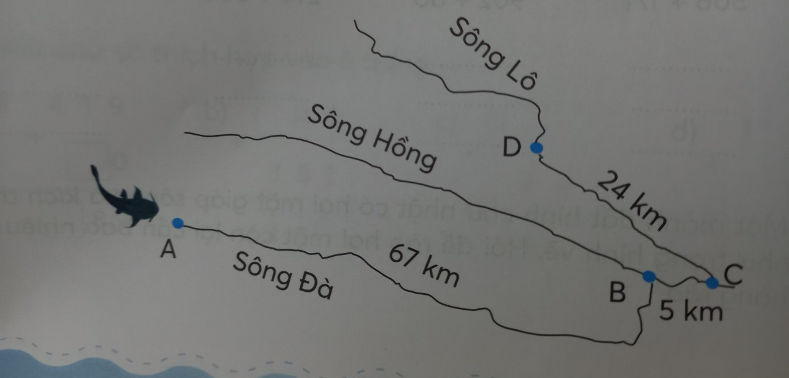  a, Một chú cá chiên bơi xuôi dòng từ điểm A ở sông Đà đến điểm B, rồi chú bới tiếp đến điểm C. Hỏi chú cá chiên đã bơi xuôi dòng tất cả bao nhiêu ki-lô-mét?  b, Chú cá chiên tiếp tục bơi ngược dòng từ điểm C đến điểm D ở sông Lô. Hỏi chú cá chiên bơi cả xuôi dòng và ngược dòng bao nhiêu ki-lô-mét?  - GV gọi 1 hs nêu cách làm  - GV nhận xét, chốt kết quả:  Gv chốt cách giải bài toán có lời văn có liên quan đến đơn vị đo km. | Học sinh đọc đề  Hs nêu cách làm , làm vở  Hs lên bảng làm bài:  a, Bài giải:  Chú cá chiên đã bơi xuôi dòng tất cả số km là:  67 + 5 = 72 (km)  Đáp số: 72 km  b, Bài giải:  Chú cá chiên đã bơi cả xuôi dòng và ngược dòng số km là:  72 + 24 = 96 (km)  Đáp số: 96 km
3. Vận dụng - Trải nghiệm  - GV nhận xét giờ học.  - GV dặn HS về xem lại bài và chuẩn bị bài sau.Tiết 2 tuần 28 | - HS nghe
IV. Điều chỉnh sau bài dạy( nếu có):
………………………………………………………………………………………………………………………………………………………………………………………………………………………………………………………………………………………………………………………………………………………………
______________________________________
Đạo đức
Bài 12:Tìm kiếm sự hỗ trợ khi ở trường ( tiết 1)
I. Yêu cầu cần đạt: Sau bài học HS có khả năng
- Nêu được một số tình huống cần tìm kiếm sự hỗ trợ khi ở trường.
- Nêu được vì sao phải tìm kiếm sự hỗ trợ khi ở trường.
- Thực hiện được việc tìm kiếm sự hỗ trợ khi ở trường.
- Thông qua các hoạt động học, HS phát triển các năng lực sau: Tự chủ và tự học; giao tiếp và hợp tác; giải quyết vấn đề và sáng tạo; Năng lực điều chỉnh hành vi, phát triển bản thân.
-Thông qua các hoạt động học, BD cho HS các phẩm chất:
- Yêu nước: Yêu quê hương
- Nhân ái: Biết chia sẻ, giúp đỡ mọi người
- Trách nhiệm: Có trách nhiệm học tập, rèn luyện, tìm hiều và tham gia các hoạt động xã hội phù hợp.
- Chăm chỉ : Chăm chỉ học tập, rèn luyện hình thành kĩ năng tự bảo vệ khi ở trường
II. Đồ dùng dạy học:
1.Giáo viên: Bài giảng điện tử,SGK, VBT…
2.Học sinh: SGK, VBT…
III. Các hoạt động dạy học chủ yếu:
Hoạt động của GV | Hoạt động của HS
1. Khởi động :
+ GV tổ chức cho Hs chơi trò chơi: “ Tìm người giúp đỡ ”  + Cách chơi: một bạn cần tìm sự giúp đỡ, 4-6 bạn cầm tờ giấy có dòng chữ “ Tôi sẽ giúp bạn ”. Nhiệm vụ của người chơi là tìm người có thể giúp mình.  + GV mời nhiều HS chơi.  + Kết thúc trò chơi, giáo viên hỏi:  ? Em có cảm giác thế nào khi tìm thấy người có dòng chữ: “ Tôi sẽ giúp bạn ” ?  ? Theo em, chúng ta cần làm gì khi gặp khó khăn?  + GV nhận xét, kết luận. | - HS chơi trò chơi  -HS tham gia chơi  -HSTL  -HSTL  -HS lắng nghe
2.Khám phá
Hoạt động 1: Tìm hiểu những tình huống cần tìm kiếm sự hỗ trợ khi ở trường.
+ GV treo tranh lên bảng.  ? Vì sao bạn cần tìm kiếm sự hỗ trợ trong các tình huống trên?  GVKL: Ở trường, khi bị các bạn bắt nạt, khi bị ngã hay quên đồ dùng học tập em cần tìm kiếm sự hỗ trợ kịp thời. Việc tìm kiếm sự hỗ trợ trong những tình huống này giúp em bảo vệ bản thân, không ảnh hưởng đến việc học tập...  ? Ngoài những tình huống này, em hãy kể thêm những tình huống khác cần tìm kiếm sự hỗ trợ khi ở trường?  + GV khen ngợi | - HS quan sát  - HSTL  - HS nghe  - HSTL  - HS lắng nghe
Hoạt động 2: Tìm hiểu cách tìm kiếm sự hỗ trợ và ý nghĩa của việc biết tìm kiếm sự hỗ trợ khi ở trường.
+ GV mời HS lần lượt đọc các tình huống 1,2 trong SGK.  ? Em hãy nhận xét về cách tìm kiếm sự hỗ trợ của các bạn trong tình huống?  ? Em có đồng ý với cách tìm kiếm sự hỗ trợ của các bạn không? Vì sao?  ? Vì sao em cần tìm kiếm sự hỗ trợ khi ở trường?  ? Kể thêm những cách tìm kiếm sự hỗ trợ khi ở trường mà em biết?  ? việc tìm kiếm sự hỗ trợ khi cần thiết có ý nghĩa như thế nào?  GVKL: Các bạn trong tình huống đã biết cách tìm kiếm sự hỗ trợ kịp thời: tìm đúng người có thể hỗ trợ, nói rõ sự việc... biết tìm kiếm sự hỗ trợ sẽ giúp chúng ta giải quyết được những khó khăn trong cuộc sống, nếu các bạn trong tình huống không biết cách tìm kiếm sự hỗ trợ sẽ có hậu quả: sức khỏe không đảm bảo, không hiểu bài... | - 2HS đọc  - HSTL  - HSTL  - HSTL  - HSTL  - HSTL  - HS nghe
3.Vận dụng - Trải nghiệm
- GV yêu cầu HS nhắc lại những nội dung đã học.
+ Hôm nay, em đã học những nội dung gì?
- GV tóm tắt nội dung chính.
+ Sau khi học xong bài hôm nay, em có cảm nhận hay ý kiến gì không?
- GV tiếp nhận ý kiến.
- GV nhận xét, khen ngợi, động viên HS.
- CB cho tiết học sau
IV. Điều chỉnh sau bài dạy( nếu có):
…………………………………………………………………………………………………………………………………………………………………………………………………………………………………………………………………………………………………………………………………………………………………………
____________________________________________
Tự nhiên và xã hội
Bài 25:Tìm hiểu cơ quan bài tiết nước tiểu ( tiết 2 )
I. Yêu cầu cần đạt: Sau bài học HS có khả năng
- Nhận biết được chức năng của cơ quan bài tiết nước tiểu ở mức độ đơn giản ban đầu qua hoạt động thải nước tiểu.
- Kể tên được một số bệnh liên quan đến cơ quan bài tiết nước tiểu.
- Thông qua các hoạt động học, HS phát triển các năng lực sau: Tự chủ và tự học; giao tiếp và hợp tác; giải quyết vấn đề và sáng tạo; Năng lực nhận thức khoa học; tìm hiểu môi trường TN&XH xung quanh; vận dụng kiến thức, kĩ năng đã học.
- Thông qua các hoạt động học, BD cho HS các phẩm chất:
- Yêu nước: Yêu quý mọi người
- Nhân ái: Tuyên truyền, hướng dẫn người khác biết cách chăm sóc và bảo vệ cơ quan hô hấp
- Trách nhiệm: Dự đoán được điều gì sẽ xảy ra với cơ thể mỗi người khi cơ quan bài tiết nước tiểu không hoạt động. Đưa ra được ví dụ cho thấy sự cần thiết của cơ quan bài tiết nước tiểu.
- Chăm chỉ : Chăm chỉ học tập và rèn luyện.
II. Đồ dùng dạy học:
1.Giáo viên: Bài giảng điện tử, SGK,VBT…
2.Học sinh: SGK,VBT, vở ghi
III. Các hoạt động dạy học chủ yếu:
Hoạt động của GV | Hoạt động của HS
1.Khởi động :
- GV tổ chức ôn lại bài cũ  - GV ghi tên bài lên bảng | - HS thực hiện  - HS ghi tên bài vào vở
2.Thực hành :
+ GV tổ chức cho HS chơi trò chơi: Bộ phận nào, chức năng gì?  + GV treo tranh cấu tạo cơ quan bài tiết nước tiểu chưa chú thích và chuẩn bị các thẻ chữ.  + GV chọn 2 đội chơi, phổ biến luật chơi và cho HS chơi.  GVKL: thận – lọc máu, ống dẫn nước tiểu – dẫn nước tiểu xuống bóng đái, bóng đái – chứa nước tiểu, ống đái – thải nước tiểu ra ngoài. | + HS quan sát  + HS nghe  + HS nghe
3. Vận dụng
+ Yc học sinh đọc đề bài.  + YC HSTLN và dự đoán điều gì sẽ xảy ra nếu bóng đái quá đầy, nước tiểu mà không được thải ra ngoài. Dự đoán điều gì sẽ xảy ra nếu có vật cản ( hòn sỏi ) nằm trong ống dẫn nước tiểu.  + Mời các nhóm trình bày.  + Các nhóm nx, bổ sung.  + GV nhận xét.  + Mời học sinh đọc và chia sẻ lời chốt của ông Mặt Trời.  + YC HS quan sát hình chốt và nói những hiểu biết của mình về hình vẽ.  + Hình vẽ ai? Minh nói gì?  GVKL: Minh nói đã hiểu điều gì sẽ xảy ra nếu có vật cản trong ống dẫn nước tiểu. Từ đó có các biện pháp như uống nước đầy đủ để bù cho quá trình mất nước trong các hoạt động mất nước của cơ thể và để phòng tránh sỏi thận. | - HS đọc  - HSTL  - HS trình bày  - HS nhận xét  - HS nghe  - HS đọc  - HS quan sát  - HS nghe
4. Trải nghiệm:
- GV yêu cầu HS nhắc lại những nội dung đã học.
+ Hôm nay, em đã học những nội dung gì?
- GV tóm tắt nội dung chính.
+ Sau khi học xong bài hôm nay, em có cảm nhận hay ý kiến gì không?
- GV tiếp nhận ý kiến.
- GV nhận xét, khen ngợi, động viên HS.
- CB cho tiết học sau
IV. Điều chỉnh sau bài dạy( nếu có):
…………………………………………………………………………………………………………………………………………………………………………………………………………………………………………………………………………………………………………………………………………………………………………
__________________________________________________________________
Thứ Tư ngày 27 tháng 3 năm 2024
Hoạt động củng cố Toán
Luyện tập: Luyện tập chung (T2- Tuần 28)
I. Yêu cầu cần đạt: Sau bài học HS có khả năng
- Ôn tập, củng cố kiến thức, kỹ năng về phép cộng (không nhớ) trong phạm vi 1000.
- Vận dụng giải các bài toán thực tế liên quan đến phép cộng đã học.
- Năng lực tự chủ, tự học: lắng nghe, trả lời câu hỏi, làm bài tập.
- Năng lực giải quyết vấn đề và sáng tạo: giải quyết được vấn đề với dạng toán vận dụng thực tế.
- Năng lực giao tiếp và hợp tác: giao tiếp với thầy cô, bạn bè trong các hoạt động học tập.
- Phẩm chất nhân ái: Có ý thức giúp đỡ lẫn nhau trong các hoạt động học tập để hoàn thành nhiệm vụ.
- Phẩm chất chăm chỉ: Chăm chỉ suy nghĩ, trả lời câu hỏi; làm tốt các bài tập.
- Phẩm chất trách nhiệm: Giữ trật tự, biết lắng nghe, học tập nghiêm túc.
II.Đồ dùng dạy học:
1. Giáo viên: Vở luyện tập Toán; các hình ảnh trong SGK
2. Học sinh: Vở luyện tập toán, bút, thước
III. Các hoạt động dạy học chủ yếu:
Hoạt động của giáo viên | Hoạt động của học sinh
1.Khởi động  - GV tổ chức cho Hs hát  - GV dẫn dắt vào bài mới  - Gv nêu yêu cầu cần đạt của tiết học:  +Thực hiện được phép cộng (không nhớ) trong phạm vi 1000.  + Giải được các bài toán có lời văn bằng một phép tính cộng. | - HS thực hiện  - HS lắng nghe
2.Luyện tập, thực hành.  Hoạt động 1: GV giao BT cho HS làm bài.  - Gv lệnh: HS chưa đạt chuẩn làm bài 1, 2/ 42,43 Vở luyện tập Toán.  - Gv lệnh: HS đạt chuẩn làm bài 1, 2, 3, 4/ 42,43 Vở luyện tập Toán.  - GV cho Hs làm bài trong vòng 15 phút.  - Gv quan sát, giúp đỡ, nhắc nhở tư thế ngồi học cho Hs; chấm chữa bài và gọi Hs đã được cô chấm chữa lên làm bài.  - HS làm xong bài GV cho HS đổi vở kiểm tra bài cho nhau. | - HS đánh dấu bài tập cần làm vào vở.  - HS đánh dấu bài tập cần làm vào vở.  -Hs làm bài  - HS cùng bàn đổi vở kiểm tra bài.
Hoạt động 2: Chữa bài:  - GV gọi HS chữa lần lượt các bài:  * Bài 1: Đặt tính rồi tính VLT tr.66  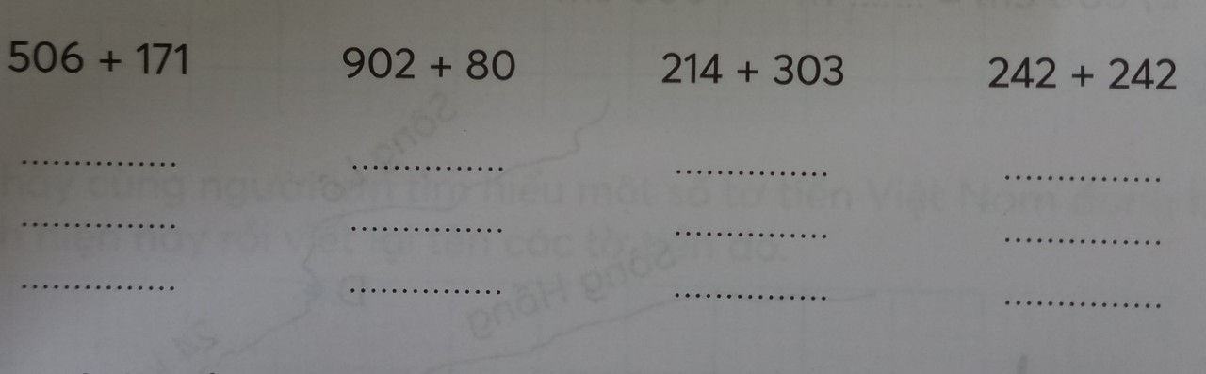  - GV gọi 4 hs lên bảng. Cả lớp làm vở  - GV nhận xét bài làm trên bảng, khen học sinh thực hiện tốt.  Gv chốt cách đặt tính và thực hiện phép tính cộng không nhớ. | Học sinh làm vào vở  - 4 HS lên bảng làm bài  506 902 214 242  + + + +  171 80 303 242  677 982 517 464
* Bài 2: (VLT/42)  Một mảnh đất hình chữ nhật có hai mặt giáp sông và kích thước như trong hình vẽ. Hỏi để rào hai mặt còn lại cần bao nhiêu mét hàng rào?  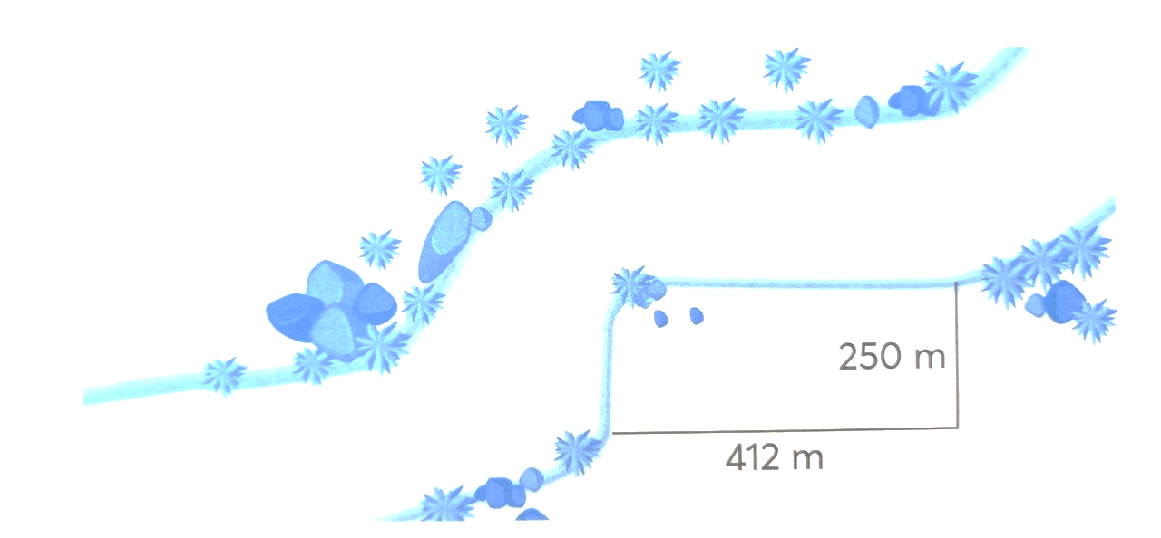  - Cho học sinh đọc yêu cầu của bài, nêu cách làm  - GV gọi học sinh trả lời  - GV nhận xét, khen học sinh nhanh – đúng và chốt đáp án.  Gv chốt cách giải toán có lời văn phép cộng (không nhớ) trong phạm vi 1000 | - HS lắng nghe cách thực hiện  - HS thực hiện làm bài  Bài giải:  Cần số mét hàng rào là:  412 + 250 = 662 (m)  Đáp số: 662m  - HS nhận xét  - HS lắng nghe, quan sát
* Bài 3: VLT/43 : Tướng Trần Hưng Đạo cho voi và ngựa lên thuyền chở qua sông, biết mỗi thuyền chở được các con vật cân nặng như hình dưới dây. Hãy khoanh vào chữ cái đặt dưới thuyền chở nặng hơn.  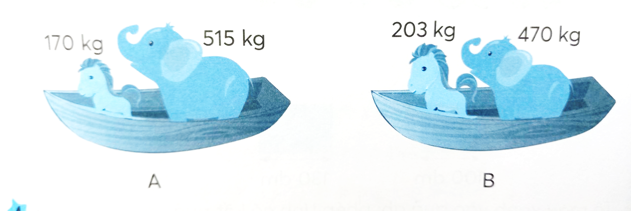  - GV cho học sinh lên trả lời câu hỏi  - GV nhận xét, khen, chốt kiến thức  Gv chốt cách thực hiện phép tính cộng để có kết quả đúng. | - HS lên trả lời câu hỏi  Đáp án: A.
* Bài 4. VLT/43  Viết chữ số thích hợp vào ô trống.  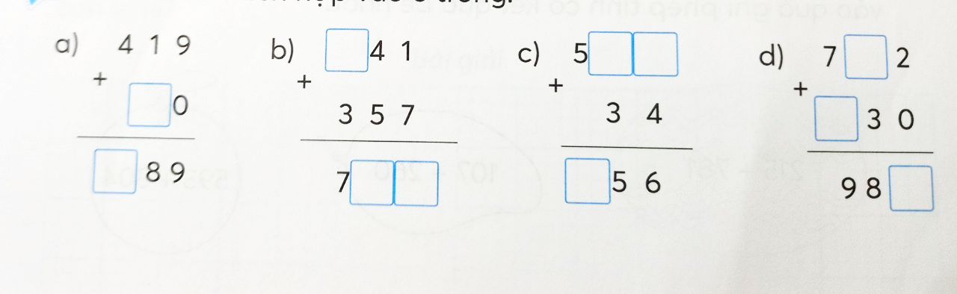  - GV gọi 1 hs đọc đề bài và nêu cách làm  - GV gọi hs lên bảng làm bài, cả lớp làm vào vở  - GV nhận xét, chốt kết quả:  Gv chốt cách tìm một số chưa biết khi đã biết 2 thành phần còn lại trong phép tính cộng. | Hs đọc đề nêu cách làm  -4 hs lên bảng làm bài
3. Vận dụng - Trải nghiệm  - Cho phép tính 526 + 243.  Hãy cho biết bạn nào thực hiện phép tính đúng:  + Bạn Tú viết: 526+243=778  + Bạn Hùng viết: 526+243=769  - GV cho học sinh quan sát, tìm ra bạn tính đúng và giải thích  - GV cho HS trả lời và khen HS đã tìm ra câu trả lời nhanh – đúng.  - GV nhận xét giờ học.  - GV dặn HS về xem lại bài và chuẩn bị bài sau.tiết 3 tuần 28 | - HS nghe  - HS thực hiện  - HS trả lời, nhận xét  + Bạn Hùng tính đúng.  - HS nghe
IV. Điều chỉnh sau bài dạy( nếu có):
………………………………………………………………………………………………………………………………………………………………………………………………………………………………………………………………………………………………………………………………………………………………
___________________________________________
Tiếng anh ( Liên Kết )
Lesson 2: Phonic - review
______________________________________________
Hoạt động trải nghiệm
Bài 28: Cảnh đẹp quê em -Tiết 2
Tích hợp GDĐP Bài 4:Vườn Bách Thảo Hà Nội
I. Yêu cầu cần đạt: Sau bài học HS có khả năng
- Cùng lên kế hoạch đến thăm cảnh đẹp quê hương.
-Nghĩ về danh thắng sắp được đến để chuẩn bị tâm thế tìm hiểu.
-Nhớ lại tên, hình ảnh các danh thắng của địa phương.
- Thông qua các hoạt động học, HS phát triển các năng lực sau: Tự chủ và tự học; giao tiếp và hợp tác; giải quyết vấn đề và sáng tạo; Năng lực thiết kế và tổ chức hoạt động; Năng lực thích ứng với cuộc sống; Năng lực định hướng nghề nghiệp.
-Thông qua các hoạt động học, BD cho HS các phẩm chất:
- Nhân ái: yêu quê hương, đất nước
- Trách nhiệm: gìn giữ những cảnh đẹp quê hương
- Chăm chỉ : chăm chỉ học tập và rèn luyện
II. Đồ dùng dạy học:
1.Giáo viên: Bài giảng điện tử, SGK,khẩu trang, xà phòng thơm, nước muối sinh lí nhỏ mũi, mũ (nón), ô (dù), áo mưa, mũ bảo hiểm,…
2.Học sinh: Sách giáo khoa,vở ghi.
III. Các hoạt động dạy học chủ yếu:
Hoạt động của GV | Hoạt động của HS
1. Khởi động:  - Quan sát hình và cho biết em đã biết địa điểm nào dưới đây?  - Gọi HS phát biểu  - Nhận xét, chốt và dẫn dắt và bài.  Kết luận: Mỗi địa phương, miền quê đều có những danh lam thắng cảnh của mình. Em sống ở nơi nào thì cần hiểu về phong cảnh của nơi đó. Chúng ta rất tự hào về cảnh đẹp của quê hương.  - GV dẫn dắt, vào bài.  2. Khám phá chủ đề:  Hoạt động 1: Tìm hiểu về vườn Bách thảo  - Yêu cầu HS quan sát tranh và trả lời câu hỏi:  + Nêu năm xây dựng và  + Mô tả vẻ đẹp của vườn Bách Thảo.  - Yêu cầu HS thảo luận nhóm đôi  - Gọi đại diện nhóm trình bày.  - Nhận xét, chốt đáp án:  Vườn Bách Thảo Hà Nội là một cảnh quan thu nhỏ bao gồm núi, hồ nước và cây xanh. Với sự đa dạng và phong phú của các loài thực vật, vườn Bách Thảo được ví như lá phổi xanh của Hà Nội.  Hoạt động 2:Xây dựng kế hoạch tham quan một cảnh đẹp quê hương  - GV đề nghị mỗi tổ viết vào thẻ chữ tên một cảnh đẹp quê hương mà HS mong muốn được đến thăm.  - GV dẫn dắt để từ các thẻ chữ (các cảnh đẹp quê hương) ấy HS cùng lựa chọn một địa điểm hợp lí để cả lớp đi tham quan vào ngày cuối tuần. Tiêu chí lựa chọn:  + Địa điểm không quá xa, đi xe trong khoảng 30 đến 45 phút.  + An toàn cho trẻ em.  -GV gợi ý HS chuẩn bị cho chuyến đi theo các mục sau:  + Đồ dùng cá nhân mang theo: Trang phục phù hợp – giày thể thao, dép quai hậu; bình nước; mũ nón; kính (nếu cần); kem chống nắng (nếu cần); sổ, bút để ghi chép; đồ ăn đệm như bánh, sữa; túi nhựa đựng rác; giấy ăn.  + Cách nhận ra các thành viên trong tổ để không đi lạc: đeo ruy-băng màu vào cổ tay các thành viên mỗi tổ.  + Ghi vào vở thời gian, địa điểm tập trung.  + Giáo viên dặn dò HS về việc đảm bảo an toàn, không bị lạc, bị ngã,…  Kết luận: Việc đi tham quan danh lam thắng cảnh cũng cần được chuẩn bị chu đáo để chuyến đi an toàn, hiệu quả, có nhiều cảm xúc.  3. Mở rộng và tổng kết chủ đề:  - GV trình chiếu hoặc cho HS xem vài hình ảnh chụp danh thắng sẽ đến.  - GV cho HS biết, ở đó có gì.  - HS đưa ra các câu hỏi thắc mắc, GV ghi lại lên bảng. Ví dụ:  + Tại sao địa điểm đó có tên như vậy?  + Địa điểm này liên quan đến nhân vật nổi tiếng nào?  + Có truyền thuyết li kì nào được kể lại về nhân vật này?  - HS suy nghĩ về những câu hỏi đặt ra để tìm lời giải đáp vào buổi đi tham quan.  Kết luận: Mỗi chuyến đi chúng ta đều thu hoạch được nhiều thông tin thú vị. Các em sẵn sàng để khám phá nhé!  4.Cam kết, hành động:  - Hôm nay em học bài gì?  -Về nhà, các em kể với bố mẹ về mong muốn đến thăm cảnh đẹp quê hương và thông báo về chuyến đi sắp tới. | - Quan sát  - HS phát biểu  - Lắng nghe, đọc tên bài, ghi vở.  - HS quan sát  - HS thảo luận nhóm đôi  - HS thực hiện  - Lắng nghe  - HS lắng nghe.  - HS thực hiện.  - HS lắng nghe.  - HS lắng nghe.  - HS quan sát  - 2-3 HS trả lời.  - HS thực hiện.  - HS lắng nghe.  -HS trả lời  -HS lắng nghe.
IV: Điều chỉnh sau bài dạy ( nếu có):
………………………………………………………………………………………………………………………………………………………………………………………………………………………………………………………………………
___________________________________________________________________
Thứ Năm ngày 28 tháng 3 năm 2024
Hoạt động củng cố Tiếng việt
LTV: Mở rộng vốn từ chỉ đặc điểm.Dấu chấm,dấu chấm than,dấu phẩy
(T2 -Tuần 28)
I. Yêu cầu cần đạt: Sau bài học giúp học sinh có khả năng
-Tìm và viết được các từ ngữ chỉ sự vật, từ ngữ chỉ hoạt động
- Củng cố kĩ năng điền dấu chấm, dấu phẩy, dấu chấm than.
- Năng lực tự chủ, tự học: lắng nghe, trả lời câu hỏi, làm bài tập.
- Năng lực giải quyết vấn đề và sáng tạo: giải quyết được vấn đề với các dạng bài tập Tiếng Việt.
- Năng lực giao tiếp và hợp tác: giao tiếp với thầy cô, bạn bè trong các hoạt động học tập.
- Phẩm chất nhân ái: Có ý thức giúp đỡ lẫn nhau trong các hoạt động học tập để hoàn thành nhiệm vụ.
- Phẩm chất chăm chỉ: Chăm chỉ suy nghĩ, trả lời câu hỏi; làm tốt các bài tập.
- Phẩm chất trách nhiệm: Giữ trật tự, biết lắng nghe, học tập nghiêm túc.
II. Đồ dùng dạy học:
1. Giáo viên: Vở Luyện tập Tiếng Việt…
2. Học sinh: Vở Luyện tập Tiếng Việt.
III. Các hoạt động dạy học chủ yếu:
Hoạt động của giáo viên | Hoạt động của học sinh
1. Khởi động  - GV tổ chức cho Hs hát  - GV dẫn dắt vào bài mới  - Gv nêu yêu cầu cần đạt của tiết học:  + Giúp học sinh củng cố kiến thức, rèn kĩ năng luyện từ và câu: +Tìm và viết được các từ ngữ chỉ sự vật, từ ngữ chỉ hoạt động  + Củng cố kĩ năng điền dấu chấm, dấu phẩy, dấu chấm than | - HS thực hiện  - HS lắng nghe
2.Luyện tập, thực hành.  Hoạt động 1: Luyện tập  - GV củng cố về từ chỉ sự vật và từ chỉ hoạt động.  + Gọi 2 HS nêu lại  + HD HS nhận xét  + GV hướng dẫn HS viết bài vào vở | - HS nghe.  - HS nối tiếp nêu lại nội dung đã học.  - Học sinh làm việc cá nhân: lấy ví dụ  -HS viết bài vào vở luyện tập Tiếng Việt
Hoạt động 2: HDHS làm bài tập  - GV giao bài tập HS làm bài.  - GV lệnh HS chưa đạt chuẩn làm bài tập 1,2/34,35 Vở Luyện tập Tiếng Việt.  - GV lệnh HS đạt chuẩn làm bài tập 1,2,3, / 34,35 Vở Luyện tập Tiếng Việt.  - GV cho Hs làm bài trong vòng 7 phút.  - Gv quan sát, giúp đỡ, nhắc nhở tư thế ngồi học cho Hs; chấm chữa bài.  - HS làm xong bài GV cho HS đổi vở kiểm tra bài cho nhau. | - HS đánh dấu bài tập cần làm vào vở.  - HS đánh dấu bài tập cần làm vào vở.  -Hs làm bài
Hoạt động 3: Chữa bài  - Gv Gọi 1 Hs lên điều hành phần chia sẻ trước lớp.  * Bài 1/34: Xếp các từ ngữ dưới đây vào nhóm thích hợp  Hoa, ca, gà, vẫy tay, chim, cười  Gáy, đứng, bé, khoanh tay, nở, chạy  - GV gọi 1 hs nêu yêu cầu.  - GV cho HS đọc kết quả.  - GV nhận xét, chốt kết quả.  - HS đọc lại bài viết  Cho HS nhắc lại đặc điểm của :từ chỉ sự vật, từ chỉ hoạt động | -1 Hs lên chia sẻ.  -Hs trình bày:  a, Từ ngữ chỉ sự vật: hoa, gà, chim, bé  b, Từ ngữ chỉ hoạt động: ca, vẫy tay, cười, gáy, đứng, khoanh tay, nở, chạy.  - HS chữa bài vào vở.
* Bài 2/35: Điền dấu phẩy vào vị trí thích hợp trong đoạn văn sau:  Mỗi năm khi mùa hè đến mùa thi đến hoa phượng lại nở đầy cây đầy trời. Khi mùa hè qua trên khắp các cành cây người ta lại thấy hiện ra những quả phượng dài như những thanh gươm.  - GV gọi 1 hs nêu yêu cầu.  - GV cho HS chia sẻ trước lớp.  - GV nhận xét, tuyên dương HS.  GV nhắc lại quy tắc dùng dấu phẩy | - HS chia sẻ trước lớp  Mỗi năm khi mùa hè đến, mùa thi đến, hoa phượng lại nở đầy cây, đầy trời. Khi mùa hè qua, trên khắp các cành cây, người ta lại thấy hiện ra những quả phượng dài như những thanh gươm.  - Lớp nhận xét
Bài 3/35: Điền dấu phấy hoặc dấu chấm than vào ô trống.  Đã nhìn thấy nhiều người mặc quần áo đẹp từ đâu đó về ăn Tết  Người xách va li, người đeo ba  lô Nhiều người mang về cành đào, cành hoa bằng giấy trang kim để làm hoa thờ  Tết Sao mà vui thế | Làm vở, đổi vở soát, nhận xét:  Đã nhìn thấy nhiều người mặc quần áo đẹp từ đâu đó về ăn Tết.  Người xách va li, người đeo ba  lô. Nhiều người mang về cành đào, cành hoa bằng giấy trang kim để làm hoa thờ.  Tết! Sao mà vui thế!
3. Vận dụng - Trải nghiệm  - Nêu quy tắc sử dụng dấu phấy, dấu chấm than và nêu ví dụ  - Gọi HS NX  - GV Chốt  - GV nhận xét, bổ sung, tuyên dương HS.  - Nhận xét giờ học.  - Dặn chuẩn bị bài sau. | - HS nêu  - HS chia sẻ.
IV. Điều chỉnh sau bài dạy( nếu có):
……………………………………………………………………………………
……………………………………………………………………………………
……………………………………………………………………………………
____________________________________
Hoạt động củng cố Toán
Luyện Toán tăng cường: Ôn tập phép cộng (không nhớ)trong phạm vi 1000.
I. Yêu cầu cần đạt:
- Thực hành đặt tính theo cột dọc, nối phép tính với kết quả dạng phép cộng (không nhớ) sổ có ba chữ số với số có ba, hai hoặc một chữ số (trong phạm vi 1 000)
- HS phát triển năng lực tính toán có độ đài, năng lực giao tiếp, nâng lực giải quyết vấn đề.
- Rèn luyện tính cẩn thận, nhanh nhẹn, góp phần phát triển tư duy và suy luận, năng lực giao tiếp toán học.
II. Đồ dùng dạy học:
1.Giáo viên: - Bảng phụ ghi nội dung bài tập.bài giảng điện tử…
2.Học sinh: -Vở ghi hoạt động củng cố…
III. Các hoạt động dạy học chủ yếu:
Hoạt động của giáo viên | Hoạt động của học sinh
1. Khởi động:  - Tổ chức trò chơi “Truyền điện”. HS nối tiếp nhau đọc các số từ 1 đến 100. Từ 100 đến 200.....  - GV giảng giải, dẫn dắt vào bài học.  2. HDHS làm bài tập  Bài 1: Tính  - GV gọi HS nêu yêu cầu  - GV yêu cầu HS các nhóm trình bày.  - Gọi HS trả lời.  - Khi tính cột dọc cần chú ý điều gì?  - GV nhận xét chốt lại ý kiến đúng.  Bài 2: Đặt tính rồi tính:  - Gọi HS nêu yêu cầu  - GV yêu cầu HS làm theo nhóm đôi.  - GV cùng lớp chữa bài.  - GV hỏi HS cách đặt tính.  -GV yêu cầu HS nhắc lại cách thực hiện phép tính.  -GV gọi 4 HS lên bảng làm  - GV sửa bài trên bảng và nhận xét .  - Khi đặt tính cần chú ý điều gì?  Bài 3: Khoanh tròn vào chữ đặt dưới câu trả lời đúng.  Con tàu nào chở nặng hơn?  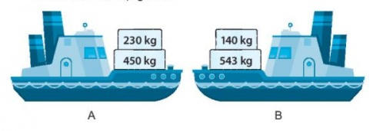  - GV yêu cầu HS quan sát các bức tranh và hỏi:  + Muốn biết con tàu nào nặng hơn ta phải làm thế nào?  - GV yêu cầu HS làm bài  - GV nhận xét, đánh giá  Bài 4: Nối mỗi phép tính với kết quả của phép tính đó  - GV yêu cầu HS quan sát các bức tranh trong bảng để trả lời.  - Phép tính ở con bọ ngựa là bao nhiêu?  - Kết quả hình bông hoa nới với phép tính con vật nào?  3. Vận dụng - Trải nghiệm:  - Cho HS nêu lại cách thực hiện tính cột dọc  - Nhắc nhở, dặn dò HS hoàn thành các bài tập trong VBT.  - Nhận xét tiết học, tuyên dương. | - HS tham gia chơi.  - HS lắng nghe.  - Tính  - HS thảo luận nhóm. Ghi kết quả vào bảng  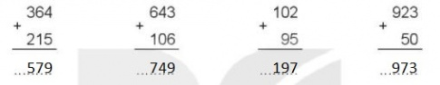- HS lắng nghe  - HS đọc yêu cầu.  - HS làm bài.  - Các nhóm trình bày kết quả.  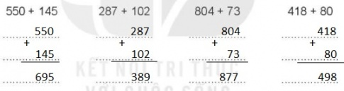  - Viết các số thẳng cột với nhau, hàng chục thẳng cột với hàng chuc, hàng đơn vị thẳng cột với hàng đơn vị.  - Thực hiện phép tính từ phải sang trái, tính hàng đơn vị trước rồi đến hàng chục, viết kết quả thẳng cột với các số ở trên.  - 4 HS lên bảng làm  - HS đọc yêu cầu.  - HS trả lời  + Ta tính cân nặng của mỗi con tàu  - HS làm bài.  Ta có:  230 + 450 = 680  140 + 543 = 683 > 680  Vậy con tàu B chở nặng hơn  - HS nhận xét, chữa bài  - HS đọc yêu cầu.  - HS làm bài.  - Các nhóm trình bày kết quả.  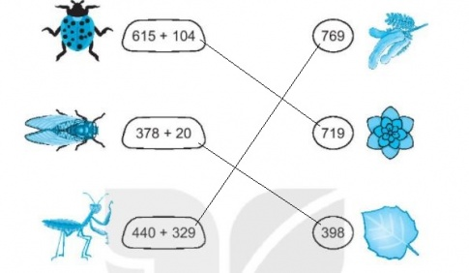  - HS nêu lại cách thực hiện tính cột dọc.  - Thực hiện phép tính từ phải sang trái, tính hàng đơn vị trước rồi đến hàng chục, viết kết quả thẳng cột với các số ở trên.
IV. Điều chỉnh sau bài dạy( nếu có):
……………………………………………………………………………………
……………………………………………………………………………………
……………………………………………………………………………………
________________________________
Giáo dục thể chất
Động tác dẫn bóng. (tiết 2)
___________________________________________________________________
Thứ Sáu ngày 29 tháng 3 năm 2024
Hoạt động củng cố Tiếng Việt
Luyện Tiếng Việt: Viết đoạn giới thiệu một đồ dùng học tập (T3 -Tuần 28)
I. Yêu cầu cần đạt: Sau bài học HS có khả năng
-Vận dụng viết được câu giới thiệu về cuốn sách mà em thích.
- Củng cố kĩ năng phân biệt ch/tr khi viết chính tả.
- Củng cố kĩ năng sử dụng dấu hỏi, dấu ngã.
- Năng lực tự chủ, tự học: lắng nghe, trả lời câu hỏi, làm bài tập.
- Năng lực giải quyết vấn đề và sáng tạo: giải quyết được vấn đề với các dạng bài tập Tiếng Việt.
- Năng lực giao tiếp và hợp tác: giao tiếp với thầy cô, bạn bè trong các hoạt động học tập.
- Phẩm chất nhân ái: Có ý thức giúp đỡ lẫn nhau trong các hoạt động học tập để hoàn thành nhiệm vụ.
- Phẩm chất chăm chỉ: Chăm chỉ suy nghĩ, trả lời câu hỏi; làm tốt các bài tập.
- Phẩm chất trách nhiệm: Giữ trật tự, biết lắng nghe, học tập nghiêm túc.
II. Đồ dùng dạy học:
1. Giáo viên: Vở Luyện tập Tiếng Việt; bảng phụ…
2. Học sinh: Vở Luyện tập Tiếng Việt,vở ghi hoạt động củng cố…
III. Các hoạt động dạy học chủ yếu:
Hoạt động của giáo viên | Hoạt động của học sinh
1. Khởi động  - GV tổ chức cho Hs hát  - GV dẫn dắt vào bài mới  - Gv nêu yêu cầu cần đạt của tiết học:  +Vận dụng viết được câu giới thiệu về cuốn sách mà em thích.  + Củng cố kĩ năng phân biệt ch/tr khi viết chính tả.  + Củng cố kĩ năng sử dụng dấu hỏi, dấu ngã. | - HS thực hiện  - HS lắng nghe
2.Luyện tập, thực hành.  Hoạt động 1: Luyện tập  - GV củng cố về phân biệt chính tả ch/tr, viết đoạn giới thiệu về cuốn sách em thích.  + Gọi 2 HS nêu lại  + HD HS nhận xét  + GV hướng dẫn HS viết bài vào vở | - HS nghe.  - HS nối tiếp nêu lại nội dung đã học.  - Học sinh làm việc cá nhân: lấy ví dụ  -HS viết bài vào vở luyện tập Tiếng Việt
Hoạt động 2: HDHS làm bài tập  - GV giao bài tập HS làm bài.  - GV lệnh HS chưa đạt chuẩn làm bài tập 1,2,3/35,36Vở Luyện tập Tiếng Việt.  - GV lệnh HS đạt chuẩn làm bài tập 1,2, 3,4/ 35,36 Vở Luyện tập Tiếng Việt.  - GV cho Hs làm bài trong vòng 7 phút.  - Gv quan sát, giúp đỡ, nhắc nhở tư thế ngồi học cho Hs; chấm chữa bài.  - HS làm xong bài GV cho HS đổi vở kiểm tra bài cho nhau | - HS đánh dấu bài tập cần làm vào vở.  - HS đánh dấu bài tập cần làm vào vở.  -Hs làm bài
Hoạt động 3: Chữa bài  - Gv Gọi 1 Hs lên điều hành phần chia sẻ trước lớp.  * Bài 1/35: Gạch dưới những từ ngữ viết sai chính tả và viết lại cho đúng.  giọng nói/dọng nói; dạy dỗ/dạy giỗ  giao tiếp/dao tiếp; vâng dạ/vâng giạ  giải thích/dải thích; giá sách/dá sách  quy tắc viết gi/d.  * Bài 2/35: Điền ch hoặc tr.  LỜI CHÀO  Đi về con ...ào mẹ  Ra vườn ...áu chào bà  Ông làm việc ...ên nhà  Cháu lên: ...ào ông ạ!  Lời ...ào thân thương quá  Làm mát ruột cả nhà  Đẹp hơn mọi bông hoa  Cháu kính yêu ...ao tặng  ...ỉ những người đi vắng  ...áu không được tặng “chào”.  Theo Phạm Cúc  - GV gọi 1 hs nêu yêu cầu.  - GV cho HS đọc kết quả.  - GV nhận xét, chốt kết quả.  - HS đọc lại bài viết  quy tắc viết tr/ch. | -1 Hs lên chia sẻ.  Đọc bài viết vở  -Hs nối tiếp trình bày kết quả:  giọng nói/dọng nói;  dạy dỗ/dạy giỗ  giao tiếp/dao tiếp;  vâng dạ/vâng giạ  giải thích/dải thích;  giá sách/dá sách  -Yêu cầu học sinh viết lại cho đúng chính tả  Giọng nói Dạy dỗ  Giao tiếp Vâng dạ  Giải thích Giá sách  LỜI CHÀO  Đi về con chào mẹ  Ra vườn cháu chào bà  Ông làm việc trên nhà  Cháu lên: Chào ông ạ!  Lời chào thân thương quá  Làm mát ruột cả nhà  Đẹp hơn mọi bông hoa  Cháu kính yêu trao tặng  Chỉ những người đi vắng  Cháu không được tặng “chào”.  Theo Phạm Cúc  - HS đọc lại bài vừa hoàn thành
* Bài 3/36: Đặt dấu hỏi hoặc dấu ngã trên chữ in đậm  - GV gọi 1 hs nêu yêu cầu.  Vịt con vội va đi đâu  Giâm phai chân bạn gà nâu bên hè  Vịt nhớ xin lôi bạn nghe!  Chớ đừng lặng le bo đi, bạn buồn.  Theo Nguyễn Thị Chung  - GV cho HS chia sẻ trong nhóm đôi.  - GV cho HS đọc lại trước lớp.  - GV nhận xét, tuyên dương HS.  GV nêu cách sử dụng dấu hỏi, dấu ngã. | - Hs nêu  - HS chia sẻ trong nhóm đôi.  - 2 học sinh chia sẻ bài.  Vịt con vội vã đi đâu  Giẫm phải chân bạn gà nâu bên hè  Vịt nhớ xin lỗi bạn nghe!  Chớ đừng lặng lẽ bỏ đi, bạn buồn.  Theo Nguyễn Thị Chung
Bài 4/36:Viết 4 – 5 câu giới thiệu về cuốn sách em thích.  Gợi ý:  - Cuốn sách em giới thiệu có tên là gì?  - Tác giả là ai? Của nhà xuất bản nào?  - Cuốn sách viết về ai? Về điều gì?  - Em thích nhất điều gì ở cuốn sách đó?  GV khen động viên các bạn có giấc mơ cao đẹp, liên hệ giáo dục chăm học để phấn đấu thực hiện đạt ước mơ của mình | Đọc đoạn viết của mình:  Ví dụ:  Một trong những cuốn sách em rất thích là “Truyện cổ tích Việt Nam”. Cuốn sách gồm hai mươi truyện cổ tích. Cùng với nội dung truyện, trong sách có những tranh minh họa rất đẹp. Em đã đọc cuốn sách rất nhiều lần. Và em thích nhất là truyện Tấm Cám. Cuốn sách này đem đến cho em nhiều bài học ý nghĩa.
3.Vận dụng - Trải nghiệm  - Nói về những cuốn sách em có trong tủ sách của mình? Nó giúp gì cho em trong việc học tập?  - GV nhận xét, bổ sung, tuyên dương HS.  - Nhận xét giờ học.  - Dặn chuẩn bị bài sau.Ôn tập tuần 29 | - HS thực hiện, nối tiếp chia sẻ  - HS chia sẻ.
IV: Điều chỉnh sau bài dạy ( nếu có)
……………………………………………………………………………………….………………………………………………………………………………………………………………………………………………………………………………………
________________________________
Hoạt động củng cố Toán
Luyện tập: Phép cộng (không nhớ) trong phạm vi 1000(T3- Tuần 28)
I. Yêu cầu cần đạt: Sau bài học HS có khả năng
- Ôn tập, củng cố kiến thức, kỹ năng về phép cộng có liên quan đến đơn vị đo độ dài.
- Ôn tập, củng cố kiến thức, kỹ năng về phép cộng (không nhớ) trong phạm vi 1000.
- Năng lực tự chủ, tự học: lắng nghe, trả lời câu hỏi, làm bài tập.
- Năng lực giải quyết vấn đề và sáng tạo: giải quyết được vấn đề với dạng toán vận dụng thực tế.
- Năng lực giao tiếp và hợp tác: giao tiếp với thầy cô, bạn bè trong các hoạt động học tập.
- Phẩm chất nhân ái: Có ý thức giúp đỡ lẫn nhau trong các hoạt động học tập để hoàn thành nhiệm vụ.
- Phẩm chất chăm chỉ: Chăm chỉ suy nghĩ, trả lời câu hỏi; làm tốt các bài tập.
- Phẩm chất trách nhiệm: Giữ trật tự, biết lắng nghe, học tập nghiêm túc.
II. Đồ dùng dạy học:
1. Giáo viên: Vở Luyện tập Toán,bảng phụ…
2. Học sinh: Vở Luyện tập Toán,vở ghi hoạt động củng cố…
III. Các hoạt động dạy học chủ yếu:
Hoạt động của giáo viên |  | Hoạt động của học sinh
 | 1.Khởi động  - GV tổ chức cho Hs hát  - GV dẫn dắt vào bài mới  - Gv nêu yêu cầu cần đạt của tiết học:  +Thực hiện được phép cộng có liên quan đến đơn vị đo độ dài.  +Thực hiện được phép cộng (không nhớ) trong phạm vi 1000. |  | - HS thực hiện  - HS lắng nghe
 | 2.Luyện tập, thực hành.  Hoạt động 1: GV giao BT cho HS làm bài.  - Gv lệnh: HS chưa đạt chuẩn làm bài 1, 2/ 44 Vở luyện tập Toán.  - Gv lệnh: HS đạt chuẩn làm bài 1, 2, 3, 4/ 44 Vở luyện tập Toán.  - GV cho Hs làm bài trong vòng 15 phút.  - Gv quan sát, giúp đỡ, nhắc nhở tư thế ngồi học cho Hs; chấm chữa bài và gọi Hs đã được cô chấm chữa lên làm bài.  - HS làm xong bài GV cho HS đổi vở kiểm tra bài cho nhau. |  | - HS đánh dấu bài tập cần làm vào vở.  - HS đánh dấu bài tập cần làm vào vở.  -Hs làm bài  - HS cùng bàn đổi vở kiểm tra bài.
 | Hoạt động 2: Chữa bài:  - GV gọi HS chữa lần lượt các bài:  * Bài 1: Em hãy ước lượng rồi đo chiều dài khuỷu tay của bạn em theo đơn vị đề-xi-mét và viết số thích hợp vào chõ chấm/VLT tr.44.  Độ dài khuỷu tay của bạn em:  + Ước lượng khoảng ....dm  + Đo được .....dm  - Cho HS quan sát  - GV cho 2 học sinh làm bài, cả lớp làm vào vở  - GV nhận xét bài làm trên bảng, khen học sinh thực hiện tốt.  Gv chốt cách ước lượng một vật theo đơn vị đo. |  | - Cho học sinh thảo luận nhóm đôi theo bàn  - 2 HS làm bài  Độ dài khuỷu tay của bạn em:  + Ước lượng khoảng 2dm  + Đo được 2dm
 | * Bài 2: (VLT/44)  Viết số thích hợp vào chỗ chấm.  a, 28cm + 62cm = ......cm = ......dm  b, 400cm + 300cm = ......cm = .......dm  - GV cho Học sinh làm vở  - Cho học sinh nhận xét  - GV nhận xét, khen học sinh nhanh đúng và chốt đáp án.  Gv chốt cách đổi đơn vị đo từ xăng-ti-mét sang đề-xi-mét. |  | - HS lắng nghe cách thực hiện  - HS thực hiện làm bài  a, 28cm + 62cm = 90cm = 9dm  b, 400cm + 300cm = 700cm = 70dm  - HS nhận xét  - HS lắng nghe, quan sát
 | * Bài 3: VLT/44 : Bác Đại muốn xếp lên mỗi toa tàu một thùng rơm. Em hãy giúp bác ấy bằng cách nối mỗi thùng rơm với toa tàu thích hợp.  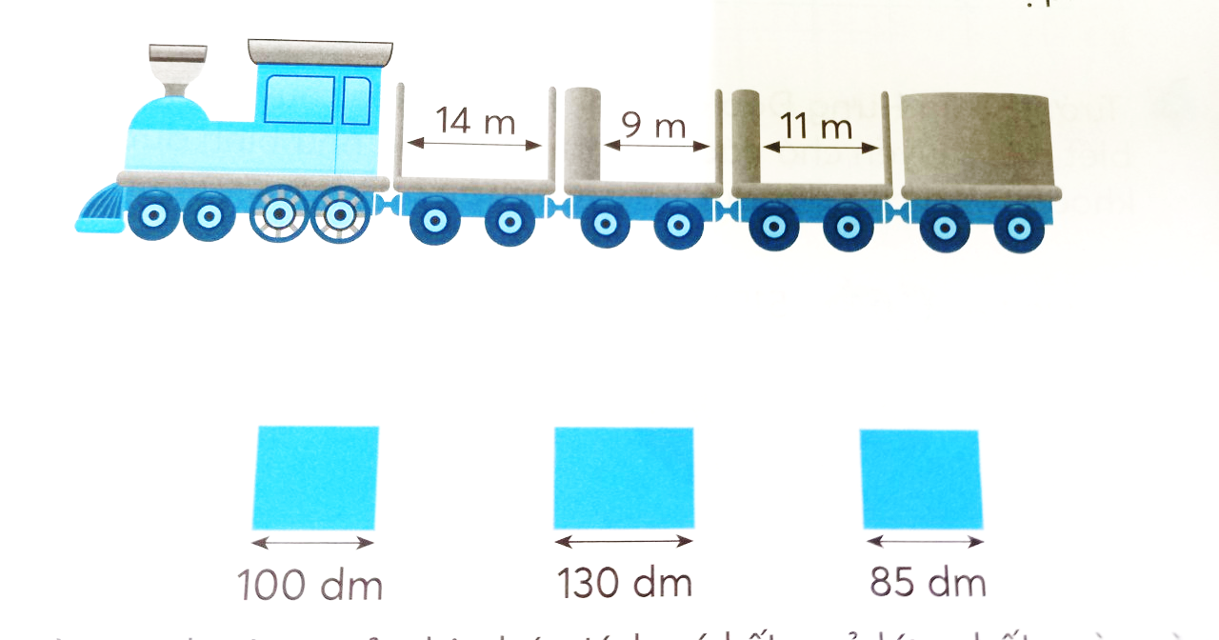  - GV cho học sinh làm vào vở  - GV gọi 3 hs lên bảng làm bài  - GV nhận xét, khen, chốt kiến thức  Gv chốt cách nối các số có kích thước tương đương nhau. |  | - 2 HS lên bảng làm bài
 | * Bài 4: VLT/44  Tô màu xanh vào quả ghi phép tính có kết quả lớn nhất, màu vàng vào quả ghi phép tính có kết quả bé nhất.  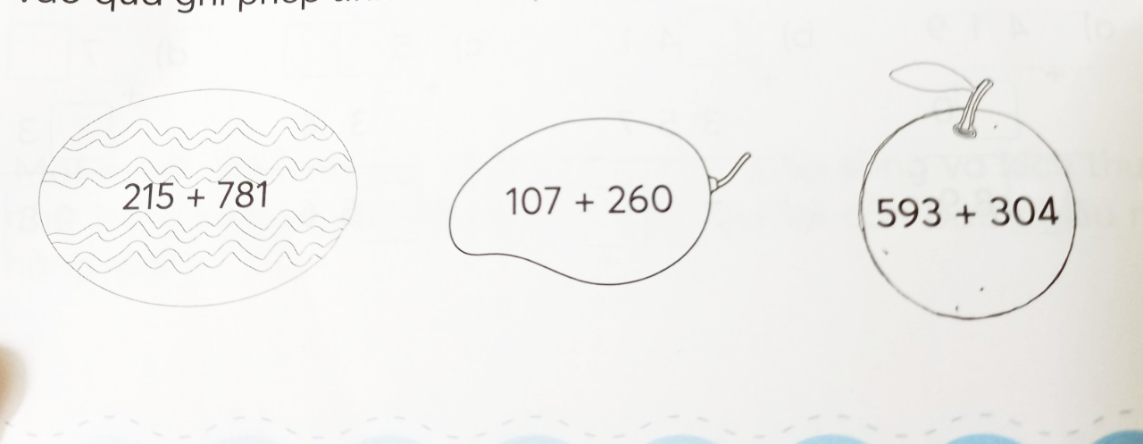  - GV gọi 1 hs nêu bài toán  - GV gọi 1 hs nếu cách làm bài  - GV gọi 1 hs lên bảng làm bài, cả lớp làm vào vở  - GV nhận xét, chốt kết quả:  Gv chốt cách thực hiện phép tính cộng (không nhớ) trong phạm vi 1000 để tìm ra số lớn nhất, bé nhất. |  | Hs đọc bài toán, nêu cách làm  - 2 hs lên bảng làm bài  + Tô màu xanh vào quả có phép tính 215 + 781  + Tô màu vàng vào quả có phép tính 107 + 260
 | 3.Vận dụng - Trải nghiệm  - Hãy cho biết bạn nào viết đúng tổng của 509 và 250  + Bạn Tú viết: 750  + Bạn Hùng viết: 759  - GV cho học sinh quan sát, tìm ra bạn viết đúng  - GV cho HS trả lời và khen HS đã tìm ra câu trả lời nhanh – đúng.  - GV nhận xét giờ học.  - GV dặn HS về xem lại bài và chuẩn bị bài sau tiết 1 tuần 29 |  | - HS nghe  - HS trả lời  + Bạn Hùng viết đúng.  - HS nghe nhận xét
IV: Điều chỉnh sau bài dạy ( nếu có)
……………………………………………………………………………………….………………………………………………………………………………………………………………………………………………………………………………………________________________________
Hoạt động trải nghiệm
Bài 28: Cảnh đẹp quê em - (T3) S.hoạt lớp.
I. Yêu cầu cần đạt: Sau bài học HS có khả năng
* Sơ kết tuần:
- HS nhớ lại những việc mình đã thực hiện được trong tuần. GV hướng dẫn HS những việc cần thực hiện trong tuần tiếp theo.
- Rèn cho HS thói quen thực hiện nền nếp theo quy định.
- Giáo dục HS yêu trường, yêu lớp.
* Hoạt động trải nghiệm:
- HS thực hiện kế hoạch đi tham quan đã đề ra.
II. Đồ dùng dạy học:
1. Giáo viên: SGK, phiếu…
2. Học sinh: SGK, giấy,kéo,hồ….
III. Các hoạt động dạy học chủ yếu:
Hoạt động của GV | Hoạt động của HS
1. Hoạt động Tổng kết tuần.  a. Sơ kết tuần 28:  - Từng tổ báo cáo.  - Lớp trưởng tập hợp ý kiến tình hình hoạt động của tổ, lớp trong tuần 28.  - GV nhận xét chung các hoạt động trong tuần.  * Ưu điểm:  * Tồn tại  b. Phương hướng tuần 29:  - Tiếp tục ổn định, duy trì nền nếp quy định.  - Tiếp tục thực hiện tốt các nội quy của nhà trường đề ra.  - Tích cực học tập để nâng cao chất lượng.  - Tiếp tục duy trì các hoạt động: thể dục, vệ sinh trường, lớp xanh, sạch, đẹp và cả ý thức nói lời hay, làm việc tốt ....  2. Hoạt động trải nghiệm.  Hoạt động tập trung:  + Nhận HS có chữ kí của phụ huynh.  + Chia tổ theo màu, đề nghị HS đeo ruy-băng vào cổ tay và tập trung theo màu tổ của mình. Dặn dò HS chỉ đi cùng tổ, không tách đoàn.  + Lần lượt mời từng tổ lên xe, ổn định chỗ ngồi. Sau khi đếm lại đủ sĩ số HS, GV phát lệnh lên đường.  − Trên xe.  + Chơi trò chơi quan sát qua cửa kính xe, trò chơi đố vui, hát,… để HS không thấy mệt trên đường di chuyển.  + Dặn dò trước HS cách xuống xe an toàn.  − Trong buổi tham quan: Hướng dẫn HS lắng nghe các cô chú hướng dẫn viên. GV có thể bổ sung thông tin hoặc đề nghị HS đặt câu hỏi cho hướng dẫn viên. GV ghi các thông tin thú vị theo con số và từ khoá lên tấm bìa, đưa ra để HS nhìn và ghi nhớ. Đề nghị HS nhớ lại các câu hỏi đã đặt ra trước chuyến đi để phỏng vấn hướng dẫn viên, phỏng vấn người dân gần đó…  - Trên đường về: GV tranh thủ hỏi lại HS những thông tin thu hoạch được.  3. Cam kết hành động.  -Em hãy về nhà chia sẻ với người thân về chuyến tham quan của lớp.  -Em hãy nhớ lại và ghi ra vở thu hoạch những thông tin, câu chuyện ấn tượng nhất đối với mình trong chuyến đi. | - Lần lượt từng tổ trưởng, lớp trưởng báo cáo tình hình tổ, lớp.  - HS nghe để thực hiện kế hoạch tuần 29.  - HS tham gia.  -HS thực hiện  -HS thực hiện
IV: Điều chỉnh sau bài dạy ( nếu có)
………………………………………………………………………………………………………………………………………………………………………………………………………………………………………………………………………………
__________________________________________________________________

